20. August 2015

Focus Ärzteliste 2015:

Bestnoten für Professor Grifka
und die Orthopädische Uniklinik Bad Abbach

Bad Abbach – Rund 8000 Orthopädie-Fachärzte praktizieren in Deutschland. Nur rund 100 Namen umfasst die Liste der führenden Spezialisten für Hüft- und Knie-Erkrankungen, die jedes Jahr vom Magazin Focus in einer aufwendigen Studie ermittelt werden. In der Focus-Bestenliste 2015 mittlerweile bereits zum 8. Mal dabei: Professor Joachim Grifka, Direktor der Orthopädischen Universitätsklinik in Bad Abbach in den Bereichen Hüft- und Kniechirurgie. Glänzende Bewertungen und Spitzennoten gab es auch für die Orthopädische Universitätsklinik am Asklepios-Klinikum in Bad Abbach. Sie wurde als eine der besten Kliniken für Endoprothetik eingestuft - als einzige im ganzen Nord-Ostbayerischen Raum. Im Bereich „Reputation“, also der Bewertung wie oft Mediziner die Klinik empfehlen, erhielt das Asklepios-Klinikum die Höchstbewertung.

Der gute Ruf der Orthopädischen Universitätsklinik in Bad Abbach bei der Behandlung Gelenkerkrankungen reicht mittlerweile weit über Deutschland hinaus. Klinikdirektor Professor Dr. Joachim Grifka, gilt dabei laut Empfehlungslisten auch anderer großer deutscher Magazine als Experte auf dem Gebiet des Gelenkersatzes. Bei der aktuellen Focus-Bewertung erhielt der Mediziner unter anderem in der Rubrik „von Kollegen empfohlen“ im Bereich der Kniechirurgie Bestnoten. Hervorgehoben werden in der Bewertung die Kompetenz bei minimal-invasiven Eingriffen zum Gelenkerhalt und die Einpflanzung von Hüft- und Knieprothesen sowie die Kompetenz bei Prothesenwechsel-Operationen.

Operationstechniken aus Bad Abbach: ein „Exportschlager“

Seit 15 Jahren leitet Professor Dr. Joachim Grifka die Orthopädische Uni-Klinik Bad Abbach. In dieser Zeit entwickelte sich das Regionalkrankenhaus vor den Toren Regensburgs zu einem international angesehenen Therapiezentrum für Rücken- und Gelenkerkrankungen. Operationstechniken aus Bad Abbach setzen heute weltweit Standards – auch zum Vorteil der ostbayerischen Patienten.

In der Orthopädischen Universitätsklinik in Bad Abbach werden jährlich rund 20.000 Patienten behandelt. Das Zentrum gilt unter anderem international als federführend bei der Entwicklung minimal-invasiver Operationsverfahren und der Präzisionsnavigation in der Gelenk-Chirurgie. Entsprechende Verfahren wurden in Bad Abbach entwickelt und unter anderem mit dem „Innovationspreis Medizintechnologie“ des Bundesforschungsministeriums ausgezeichnet. Künstliche Gelenke in Hüfte und Knie können mit Hilfe modernster Computertechnik millimetergenau eingebracht werden – Voraussetzung für eine präzise und optimale Funktion bei langer Haltbarkeit.

Focus: Auch die Klinik unter den Top Ten

In Summe zählt die Orthopädische Klinik der Universität Regensburg in Bad Abbach laut Bewertung des Nachrichten-Magazins FOCUS zu den 25 besten Behandlungszentren für orthopädische Erkrankungen in Deutschland. Nur vier weitere, ausschließlich oberbayerische Kliniken sind in der Top-25-Liste vertreten.

Das Therapiespektrum umschließt darüber hinaus den gesamten Bereich der orthopädischen Versorgung, auch die sehr aufwendige Behandlungen bei Kindern, die Handchirurgie, bei speziellen künstlichen Gelenken, wie am Schultergelenk oder aufwendige Prothesen-Wechseloperationen, die orthopädische Versorgung von Rheumapatienten und bei Wirbelsäulenproblemen, einschließlich Schmerztherapie.

Bestens vernetzt mit den Kliniken der Region

Von der Kompetenz des Bad Abbacher Ärzteteams profitiert nicht nur ein internationales Publikum, sondern vor allem die ostbayerische Bevölkerung. „Trotz der Patienten aus vielen Ländern steht für mich und für unser gesamtes Team die optimale Versorgung der Bevölkerung in Ostbayern und den angrenzenden Bezirken an erster Stelle“, sagt Professor Grifka. Das Klinikum ist dazu eng vernetzt mit einer Vielzahl von Regionalkrankenhäusern und Partnern vor allem bei der Behandlung schwieriger und komplizierter Erkrankungen im Bewegungssystem, weshalb auch die anderen Kliniken Patienten in die Orthopädische Uni-Klinik verlgegen.

Das bestätigt auch die aktuelle Statistik mit der Herkunft der stationären und der Ambulanz-Patienten. Die meisten von ihnen kommen aus dem Einzugsgebiet um Regensburg und Kelheim, gefolgt von den Regionen Hof, Neumarkt, Ingolstadt, Weiden, Schwandorf, Cham, Nürnberg und Umgebung.

Aber auch für viele Patienten aus Passau, dem Raum Augsburg, dem Allgäu sowie Landshut und München ist das Uniklinikum in Bad Abbach zum Beispiel beim Ersatz des Hüft- oder Kniegelenks die erste Wahl.

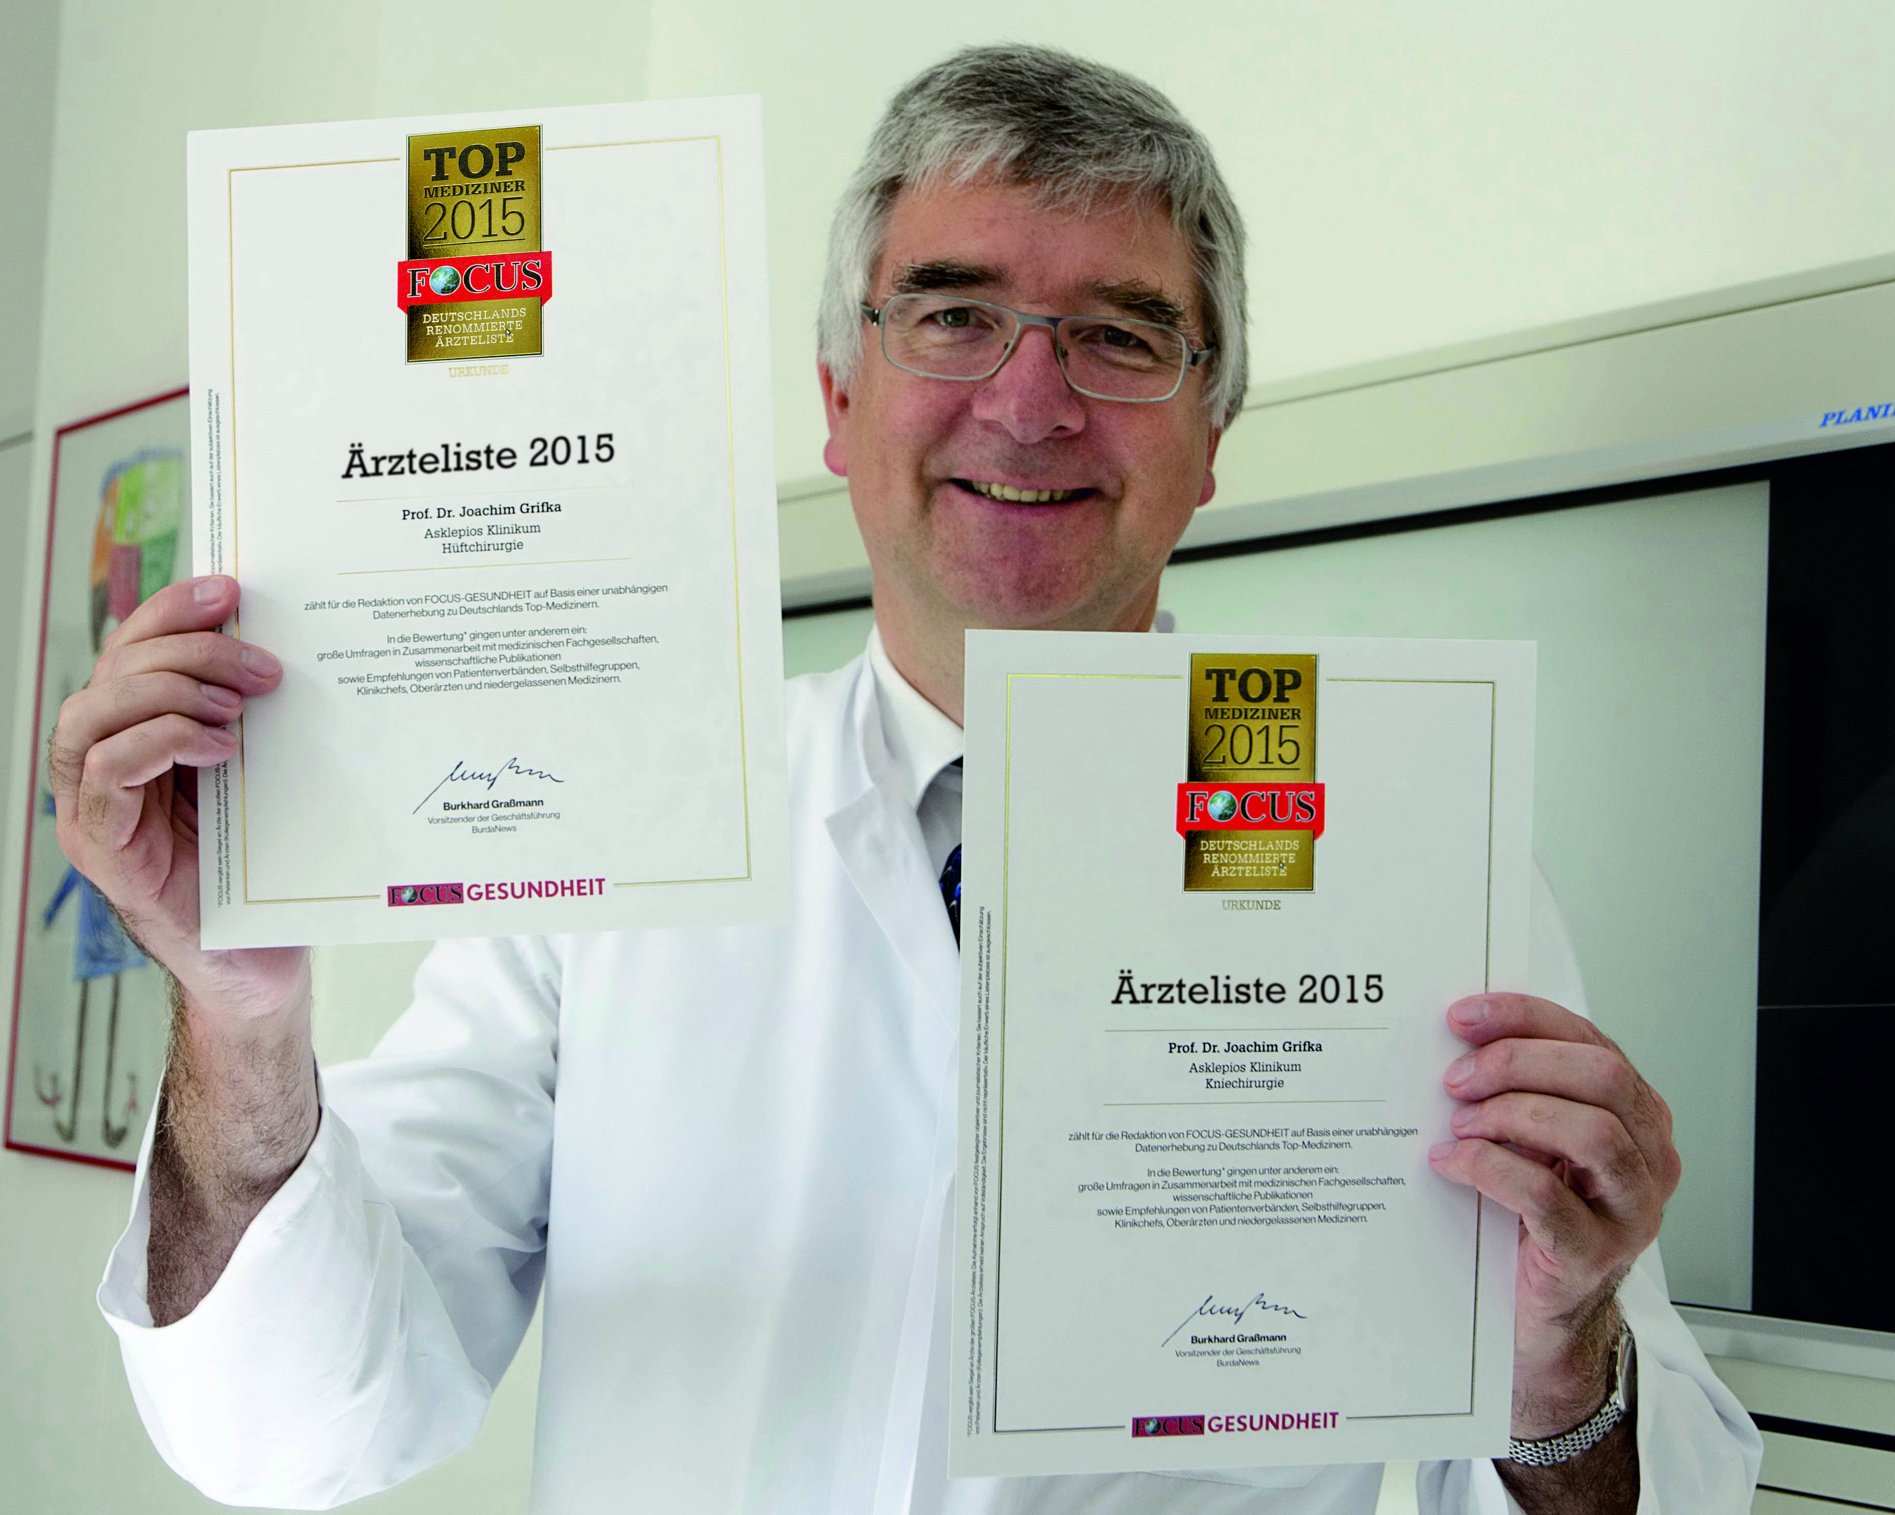
Zum 8. Mal in der Focus Liste der besten deutschen Ärzte auf dem Gebiet der Hüft- und Kniechirurgie: Professor Dr. Joachim Grifka, Direktor der Orthopädischen Universitätsklinik Bad Abbach. Foto: Asklepios-Klinikum Bad Abbach

Sie finden diesen und weitere Pressetexte, Fotos sowie interessante Infos unter der Web-Adresse:
http://orthopaedie.newswork.de

